Об утверждении Плана по управлению пастбищами и их использованию по Ерейментаускому району на 2018 - 2019 годы
Утративший силу
Решение Ерейментауского районного маслихата Акмолинской области от 12 января 2018 года № 6С-19/2-18. Зарегистрировано Департаментом юстиции Акмолинской области 30 января 2018 года № 6371. Утратило силу решением Ерейментауского районного маслихата Акмолинской области от 10 июля 2018 года № 6С-27/2-18
Сноска. Утратило силу решением Ерейментауского районного маслихата Акмолинской области от 10.07.2018 № 6С-27/2-18 (вводится в действие со дня официального опубликования).
Примечание РЦПИ.
В тексте документа сохранена пунктуация и орфография оригинала.
В соответствии с подпунктом 15) пункта 1 статьи 6 Закона Республики Казахстан от 23 января 2001 года "О местном государственном управлении и самоуправлении в Республике Казахстан", с подпунктом 1) статьи 8 Закона Республики Казахстан от 20 февраля 2017 года "О пастбищах", Ерейментауский районный маслихат РЕШИЛ:
1. Утвердить прилагаемый План по управлению пастбищами и их использованию по Ерейментаускому району на 2018-2019 годы.
2. Настоящее решение вводится в действие по истечении десяти календарных дней после дня его первого официального опубликования.
Председатель сессии  Ерейментауского районного  маслихата | Е.Имашев
Секретарь Ерейментауского  районного маслихата | К.Махметов
"СОГЛАСОВАНО"
Аким Ерейментауского  района | Е.Нугманов
12 января 2018 года
Утвержден
решением Ерейментауского
районного маслихата
от 12 января 2018 года
№ 6С-19/2-18
План по управлению пастбищами и их использованию по Ерейментаускому району на 2018-2019 годы
1. Схема (карта) расположения пастбищ на территории Ерейментаускому района в разрезе категорий земель, собственников земельных участков и землепользователей на основании правоустанавливающих документов (приложение 1 к Плану по управлению пастбищами и их использованию по Ерейментаускому району на 2018-2019 годы).
2. Приемлемые схемы пастбищеоборотов (приложение 2 к Плану по управлению пастбищами и их использованию по Ерейментаускому району на 2018-2019 годы).
3. Карта с обозначением внешних и внутренних границ и площадей пастбищ, в том числе сезонных, объектов пастбищной инфраструктуры (приложение 3 к Плану по управлению пастбищами и их использованию по Ерейментаускому району на 2018-2019 годы).
4. Схема доступа пастбищепользователей к водоисточникам (озерам, рекам, прудам, копаням, оросительным или обводнительным каналам, трубчатым или шахтным колодцам) составленную согласно норме потребления воды (приложение 4 к Плану по управлению пастбищами и их использованию по Ерейментаускому району на 2018-2019 годы).
5. Схема перераспределения пастбищ для размещения поголовья сельскохозяйственных животных физических и (или) юридических лиц, у которых отсутствуют пастбища, и перемещения его на предоставляемые пастбища (приложение 5 к Плану по управлению пастбищами и их использованию по Ерейментаускому району на 2018-2019 годы).
6. Схема размещения поголовья сельскохозяйственных животных на отгонных пастбищах физических и (или) юридических лиц, не обеспеченных пастбищами, расположенными при селе, сельском округе (приложение 6 к Плану по управлению пастбищами и их использованию по Ерейментаускому району на 2018-2019 годы).
7. Календарный график по использованию пастбищ, устанавливающий сезонные маршруты выпаса и передвижения сельскохозяйственных животных (приложение 7 к Плану по управлению пастбищами и их использованию по Ерейментаускому району на 2018-2019 годы).
Приложение 1
к Плану по управлению
пастбищами и их
использованию по
Ерейментаускому району на
2018-2019 годы
Схема расположения пастбищ на территории Ерейментауского района в разрезе категорий земель, собственников земельных участков и землепользователей на основании правоустанавливающих документов

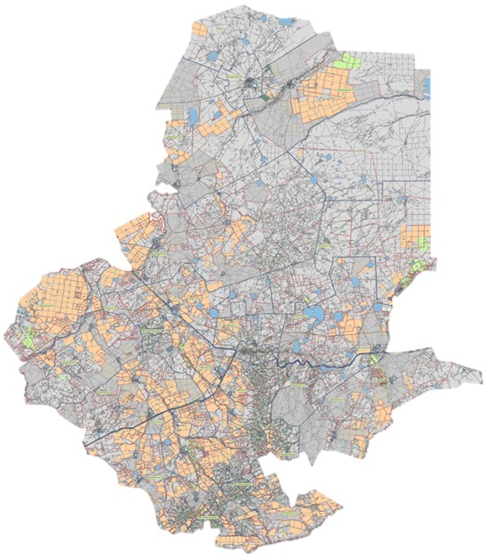

Список собственников земельных участков, прилагаемый к схеме (карте) расположения пастбищ Ерейментауского района
№ п/п | Собственники земельных участков
1. | Султанбекова Айман Рапилбековна
2. | Иост Анастасия Гарьевна
3. | Микша Александр Юльянович
4. | Рыбалко Сергей Васильевич
5. | Байдельдинова Бибигуль Шокуевна
6. | Абденов Кенжебек Дюсенбаевич
7. | Копбаев Серикбай Тулегенович
8. | Ткаченко Лев Львович
9. | Товарищество с ограниченной ответственностью "Kazakhstan Invest group"
10. | Товарищество с ограниченной ответственностью "Стаханово-Агро"
11. | Товарищество с ограниченной ответственностью "Астана-Орис"
12. | Адайкин Юрий Юрьевич
13. | Долаков Ибрагим Мусаевич
14. | Карапыш Владимир Иванович
15. | Шачнева Наталья Владимировна
16. | Тавлетеев Газиз Талипович
17. | Айтжанова Сауле
Список землепользователей земельных участков, прилагаемый к схеме (карте) расположения пастбищ Ерейментауского района
№ п/п | Землепользователи
1. | Нахипов Асылхан Абильдаевич
2. | Альмагамбетов Ержан Олжабаевич
3. | Евфименко Виталий Михайлович
4. | Жарболов Гомармардан
5. | Жумаканов Марат Кабыкенович
6. | Махорин Юрий Евгеньевич
7. | Сарсенбаева Гульмира Олжабаевна
8. | Сарсенов Жанат Адыкенович
9. | Тайганов Тулеубай Мажитович
10. | Унайбеков Ержан Айтымович
11. | Джусупов Дархан Каиргельдинович
12. | Байтемирова Жамила Тезекпаевна
13. | Оразов Темирбек Казбекович
14. | Шошанов Амангельды
15. | Жаманбалин Каиркен
16. | Тугубаев Абдыкарым Сагалиевич
17. | Махорин Евгений Евгеньевич
18. | Идрисов Кайролла Каиржанович
19. | Куланбаев Бекболат Сагинаевич
20. | Жагипаров Болат Жанабаевич
21. | Тугубаев Нуржан Абдукаримович
22. | Кусаинов Серикбай Ильдебаевич
23. | Тачаев Сулумбек Якубович
24. | Олжатаев Канат Серикбаевич
25. | Сабитов Равиль Наилович
26. | Макашева Нагима Таскаровна
27. | Шакаев Габит Еркенович
28. | Сеитов Ерболат Сейтович
29. | Копбаев Серик Тулегенович
30. | Жахин Толеу Муратович
31. | Макашев Жанболат Балташевич
32. | Копабаев Мурат Серикович
33. | Маханбетов Омирбай
34. | Каирбеков Балтабек Атбайларович
35. | Балабеков Ерзат Кияшевич
36. | Жумабеков Марат Сагинович
37. | Секуов Рустем Бекжигитович
38. | Ыхлас Солтан
39. | Муканов Жанат Сарбасович
40. | Ахметжанов Сайлаубек Темиртасович
41. | Алиманов Алтынтай Кабылкакович
42. | Аубакиров Меирхан Амантаевич
43. | Айтжанова Асемгуль Захарияновна
44. | Байрузов Куаныш
45. | Блялова Нурзейнеп Зияддиновна
46. | Жантлеуов Ибрай Молдабаевич
47. | Куценко Виктор Петрович
48. | Молдахметов Дулат Темирханович
49. | Парфенова Нина Петровна
50. | Мамбур Валерий Петрович
51. | Сагындыков Жакуп Габбасович
52. | Соколова Ольга Петровна
53. | Тулендинов Кыдырбай Шпекбаевич
54. | Тулеубай Серикович
55. | Уналов Сабир Расымович
56. | Блялов Аубакир Шайзадинович
57. | Кусаинов Ереймен Ильдабаевич
58. | Бейсембеков Кайрат Сеилханович
59. | Жуманова Кумыс Амантаевна
60. | Кусаинов Уалихан Серикович
61. | Байжуманов Асет Мирбакытович
62. | Сатжан Толеубай Иманжүсіпұлы
63. | Сарсенбаева Гульмира Олжабаевна
64. | Рахимжанов Бейсембай
65. | Жахин Женис Каиркенович
66. | Иманбаев Сагыдат Мухаметкалиевич
67. | Хасенов Суюндик
68. | Жантлеуов Сейфолла Шаинбекович
69. | Толепбергенов Мейрам Жумабаевич
70. | Серик Башкенович
71. | Ищук Юрий Николаевич
72. | Кульмагамбетов Жанбек Есильбаевич
73. | Ахметова Райхан Газизовна
74. | Мукашев Боранбай Бониевич
75. | Блялов Амантай Набиевич
76. | Панасюк Сергей Анатольевич
77. | Сагалиев Темирхан Мухаметович
78. | Мусин Тлеутай Куатович
79. | Ускенбаев Жанат Жаканбаевич
80. | Айнагельдинов Кантай Темирович
81. | Турегельдин Кайргельды Муратбекович
82. | Мацебура Андрей Сергеевич
83. | Амренова Кульшен Канапьяновна
84. | Мамбеталина Несип Сатуалдиновна
85. | Имагамбетов Кайрат Амантаевич
86. | Абылханов Марат Токашевич
87. | Жунусов Мухтар Темиртасович
88. | Кушмагамбетов Жанат Кенесович
89. | Абильдинов Марат Жетписович
90. | Буканов Сембы Дусембаевич
91. | Залгаринов Рахимжан
92. | Касымов Амантай Канафьянович
93. | Утепов Сарсенбек Темиргалиевич
94. | Жумабеков Марат Санакович
95. | Хасенов Рашид Естаевич
96. | Меньшаков Анатолий Анатольевич
97. | Яковлев Евгений Евгеньевич
98. | Абдин Талгат Толегенович
99. | Нуралин Сембай Жумабекович
100. | Садвакасов Даул Балтабаевич
101. | Меньшаков Анатолий Анатольевич
102. | Кудасова Рымтай Абылкайровна
103. | Сыздыков Сагадат Абдрахманович
104. | Нурмуханов Мурат Шаппаевич
105. | Левен Яков Петрович
106. | Байтемиров Кайрат Садырович
107. | Султанбекова Айман Рапилбековна
108. | Камалиев Назикен Боранбаевич
109. | Мажкенов Мантай
110. | Горр Алекандра Александровна
111. | Идрисов Ерболат Смагулович
112. | Иост Анастасия Гарьевна
113. | Шержанова Галия Карабаевна
114. | Хамзина Бахытгуль Ермековна
115. | Кокумбаев Еркен Кокешевич
116. | Боранбаев Сансызбай Набидуллаевич
117. | Калинка Михаил Васильевич
118. | Шадрин Александр Леонидович
119. | Марченко Андрей Николаевич
120. | Микша Александр Юльянович
121. | Сарсенбаева Гульмира
122. | Уваисов Канат Кажибекович
123. | Бахаев Ергалий Каирбекович
124. | Жиеналин Марат Мендыгаринович
125. | Кимышев Сансызбай Азнашевич
126. | Амангельдинова Нуркен Кабдуалиевна.
127. | Жиеналин Мендыкара Рахимжанович
128. | Серенов Жаслан Тулегенович
129. | Камалиев Назикен Боранбаевич
130. | Лихтей Людмила Петровна
131. | Герман Григорий Григорьевич
132. | Мельников Александр Викторович
133. | Заитов Асылбек Башидович
134. | Тлепов Манат Калиевич
135. | Боранбаев Сансызбай Набидуллаевич
136. | Микша Александр Юльянович
137. | Рыбалко Сергей Васильевич
138. | Козлов Виктор Николаевич
139. | Сабитов Куандык Темирбекович
140. | Нургазин Совет Темиртасович
141. | Абаков Миранбек Ертаевич
142. | Марченко Андрей Николаевич
143. | Тулеубеков Ардак Серикбаевич
144. | Абилов Мурат Сагинбаевич
145. | Байтасов Кайыргельды
146. | Бектурсунов Ержан Нуртасович
147. | Биекенов Сагидулла Хамитович
148. | Бимжанов Тургун Байкенович
149. | Досмагамбетов Кайржан Баешевич
150. | Елешев Жакен Дюсенович
151. | Имансеитов Аманжол Жуматаевич
152. | Кызыров Даулет Айтбаевич
153. | Махметов Ордабай Кожахметович
154. | Саркулакова Райхан Хасеновна
155. | Турсынбаев Кайдар Кенесович
156. | Жамантаев Бауржан Нажмиденович
157. | Лончинский Николай Михайлович
158. | Принц Александр Иванович
159. | Беззубец Сергей Васильевич
160. | Мамбур Валерий Петрович
161. | Байдельдинова Бибигуль Шокуевна
162. | Нургазин Совет Темиртасович
163. | Оміртайулы Темірлан
164. | Туймебай Кадылбек
165. | Егимбаев Амантай Тастыбаевич
166. | Алпысбаев Толеубай
167. | Жаманбалинов Жанат Тлеубаевич
168. | Зайруллин Вадим Рахматуллович
169. | Туймебай Кадылбек
170. | Ережеп Жаналык
171. | Хамзина Бахытгуль Ермековна
172. | Табулдин Сотжан Куанышевич
173. | Идрисов Габдулла Кайркенович
174. | Баэрбах Владимир Иванович
175. | Бекмагамбетов Жанат Сатаевич
176. | Дюсенов Ербол Кусаинович
177. | Альжанов Раунда Еламанович
178. | Ульбашев Виктор Сергеевич
179. | Ахметов Мурат дюсенович
180. | Волкова Марина Николаевна
181. | Абдрасимов Еркебулан Торетаевич
182. | Кармелюк Владислав Валерьевич
183. | Ташенов Тлеубай Сансызбаевич
184. | Аубакиров Канат Канжигалиевич
185. | Каржасбаев Мурат Кабылшарипович
186. | Ибраев Бактыбай Кабильдинович
187. | Тлеубердинов Айдархан Кабылдинович
188. | Камбалов Газис Тауекелович
189. | Енсебаев Мурат Кайржанович
190. | Альжанов Омержан Елеманович
191. | Бидалов Ержан Токенович
192. | Бимжанов Серик Секенович
193. | Ныгметов Сарсенбай Кенесович
194. | Есимов Каиргельды Амантаевич
195. | Косяк Евгений Николаевич
196. | Азиев Беикбай Кусаинович
197. | Апенов Сыздык Серикович
198. | Зейнел
199. | Ильчубаев Серик Иркенович
200. | Копбаев Серик Тулегенович
201. | Нуртазин Искак Жансеитович
202. | Мустафин Ербол Тарыпович
203. | Рыскулов Есенгельды Аманжолович
204. | Сулейменов Толеген Сманович
205. | Кушербаев Досхан Нурланович
206. | Темиров Еркын Рахметоллинович
207. | Маханжаров Жанибек Айтмухамбетович
208. | Бекбаев Куаныш Ботпаевич
209. | Тайжанов Шарап Таурбаевич
210. | Апенов Бапаш Серикович
211. | Ахметов Серик Кадырович
212. | Аубакиров Гибадолла Хасенович
213. | Данияров Муратбек Рахметжанович
214. | Баетов Жанабек Таттынбекович
215. | Салкынбек Шырын Салқынбекқызы
216. | Такишев Олжахан
217. | Кусаинов Муслим Зейнелгабиденович
218. | Бекембаева Замзгул Толеуовна
219. | Кусаинов Кайрулла Кушенович
220. | Кусаинов Каиржан Жагалбайлинович
221. | Нигметов Айдар Сагадиевич
222. | Аубакиров Меирхан Амантаевич
223. | Алдибеков Зейнилкабиден Мейрамович
224. | Альдибеков Хосман Мейрамович
225. | Канапьянов Асет Казбекович
226. | Кипшаков Сулеймен Ахметович
227. | Сейдахметова Гульнара Сейтахметовна
228. | Аубакиров Гибадолла Хасенович
229. | Абдрахманов ДаниярТолеубаевич.
230. | Нуртазин Искак Жансеитович
231. | Сагинбаев Нурлан Жамантаевич
232. | Абдилов Жомарт Ебкенович
233. | Катышев Марат Саттарович
234. | Абилов Жаксылык Касенович
235. | Бекембаева Замзгул Толеуовна
236. | Башакова Сауле Смадияровна
237. | Гапбасова Шракжан Жумагалиевна
238. | Анафин Ермек Ашимович
239. | Ашимов Зайкен Серикович
240. | Жуматаев Арман Смагулович
241. | Байдильдинов Мирам Туханович
242. | Жолдасов Куаныш Магжанович
243. | Орынгали Серик Кенесулы
244. | Буяновский Сергей Васильевич
245. | Ермагамбетов Жигсембай Каббасович
246. | Капашев Куаныш Жаксыбекович
247. | Алпысбаев Сайкен Темирбаевич
248. | Бакенов Жанат Даирович
249. | Бекназаров Нурмагамбет Ибрагимович
250. | Рамазанова Айгуль Нуршариповна
251. | Майканова Гульназ Еркиновна
252. | Султанов Бауыржан Таранович
253. | Купеев Сагымбай Кубатаевич
254. | Мермуханов Жилкибай Акбайулы
255. | Ахметов Акмалиден Каиргельдинович
256. | Алибаев Даулбай Жакинович
257. | Абылгазимова Жанар Айтмукановна
258. | Зейнелова Анаргуль Жумабаевна
259. | Канафин Бекбулат Адильбекович
260. | Жуманов Кениспай Хамитович
261. | Муканов Беркут Турсунович
262. | Махатова Асель Канатовна
263. | Автелвай Тавалган
264. | Рамазанова Айгуль Нуршариповна
265. | Алибаев Аманжол Кыздарбекович
266. | Куанышпаев Ербол Еленбергенович
267. | Есмагамбетов Амангельды Тайтышевич
268. | Султанов Ержан Балаханович
269. | Ибраев Жумаш Нурахметович
270. | Мермуханов Елубай Акбаевич
271. | Жанбырбаев Коскен Сатыбалдинович
272. | Байкен Амантай Кабылулы
273. | Мусин Хамзе
274. | Абежанов Толеубай Танирбергенович
275. | Бимжанов Серик Секенович
276. | Бекмагамбетов Жанат Сатаевич
277. | Биекенов Ержан Хамзинович
278. | Шакиржанов Сагидулла Зьядденович
279. | Курымбекова Акайша
280. | Кабильдина Гульмира Алтынбековна
281. | Мусатаев Самат Магауянович
282. | Кунанбаев Жанат Бауржанович
283. | Камтаев Умертай Мурашитович
284. | Калибеков Алик Ондасынович
285. | Аскаров Жанибек Бауржанович
286. | Жукенов Мурат Каленович
287. | Хамитов Даурен Калиаскарович
288. | Каппасов Кайрат Зупарович
289. | Амержанов Жанат Муратович
290. | Уразалинова Замзагуль Максутовна
291. | Кошимбаев Аслан Багдатович
292. | Нургалиев Хамидолла Амиргалиевич
293. | Нуркенов Мейрам Магруппович
294. | Бондаренко Иван Степанович
295. | Сатпаев Канат Каиргельдинович
296. | Товарищество с ограниченной ответственностью "Благодатное"
297. | Товарищество с ограниченной ответственностью "Жалыкбас"
298. | Товарищество с ограниченной ответственностью "Жалыкпас и К"
299. | Товарищество с ограниченной ответственностью "Бегей"
300. | Товарищество с ограниченной ответственностью "Олжабай-жана жол"
301. | Товарищество с ограниченной ответственностью "Благодатное-2000"
302. | Товарищество с ограниченной ответственностью "Еркеншилик"
303. | Товарищество с ограниченной ответственностью "АК Жар 2016"
304. | Товарищество с ограниченной ответственностью "Олжабай Агро-2016"
305. | Товарищество с ограниченной ответственностью "Бозтал-Агро"
306. | Товарищество с ограниченной ответственностью "Агрокомплекс Енбек"
307. | Товарищество с ограниченной ответственностью "ЦентрСпецСтрой-Астана 1"
308. | Товарищество с ограниченной ответственностью "МТС Ерейментау"
309. | Товарищество с ограниченной ответственностью "Баянды-Санжар"
310. | Товарищество с ограниченной ответственностью "ВК-Агро"
311. | Товарищество с ограниченной ответственностью "Ерейментау-Жарык"
312. | Товарищество с ограниченной ответственностью "Ереймен-ТАУ 2005"
313. | Товарищество с ограниченной ответственностью "Султан-С"
314. | Товарищество с ограниченной ответственностью "Акдым-1"
315. | Товарищество с ограниченной ответственностью "ХанСар"
316. | Товарищество с ограниченной ответственностью "Нур-Аli-2011"
317. | Товарищество с ограниченной ответственностью "Вефиль"
318. | Товарищество с ограниченной ответственностью "Алиби-Павловка"
319. | Товарищество с ограниченной ответственностью "SADAK KZ"
320. | Товарищество с ограниченной ответственностью "Ерейментау Кулан"
321. | Товарищество с ограниченной ответственностью "Ерейментау Акбас"
322. | Товарищество с ограниченной ответственностью "НҰР-АГРО-2014"
323. | Товарищество с ограниченной ответственностью "Новомарковка-2002"
324. | Товарищество с ограниченной ответственностью "АФ-Новомарковка 2010"
325. | Товарищество с ограниченной ответственностью "Жалгас-Агро"
326. | Товарищество с ограниченной ответственностью "Ереймен-НС"
327. | Товарищество с ограниченной ответственностью "Адал-Нан"
328. | Товарищество с ограниченной ответственностью "Sairan Trans"
329. | Товарищество с ограниченной ответственностью "Кеноткель НС"
330. | Товарищество с ограниченной ответственностью "ГУЛЬСАРА-КОС"
331. | Товарищество с ограниченной ответственностью "Жолбасшы"
332. | Товарищество с ограниченной ответственностью "Алиби-Павловка"
333. | Товарищество с ограниченной ответственностью "Еркеншилик"
334. | Товарищество с ограниченной ответственностью "Арай Астана 2006"
335. | Товарищество с ограниченной ответственностью "Агрофирма Ерейментау"
336. | Товарищество с ограниченной ответственностью "Торгай"
337. | Товарищество с ограниченной ответственностью "Колос-2001"
338. | Товарищество с ограниченной ответственностью "Женис Жолы"
339. | Товарищество с ограниченной ответственностью "Соколинки 100"
340. | Товарищество с ограниченной ответственностью "Жана Жол – А"
341. | Товарищество с ограниченной ответственностью "СЕЗИМ-ЕР"
342. | Товарищество с ограниченной ответственностью "Satal-2017"
343. | Товарищество с ограниченной ответственностью "Стаханово-Агро"
344. | Товарищество с ограниченной ответственностью "Акмол-Ереймен"
345. | Товарищество с ограниченной ответственностью "Болашақ-71"
346. | Товарищество с ограниченной ответственностью "Ортау"
347. | Товарищество с ограниченной ответственностью "Думат"
348. | Товарищество с ограниченной ответственностью "Ырыс"
349. | Товарищество с ограниченной ответственностью"ЕН-ДАЛА"
350. | Товарищество с ограниченной ответственностью "Алдияр-Агро"
351. | Товарищество с ограниченной ответственностью "Ерейментау Кулан"
352. | Товарищество с ограниченной ответственностью "SAMIS LTD"
353. | Товарищество с ограниченной ответственностью "Корпорация ОН-Олжа"
354. | Товарищество с ограниченной ответственностью "Титау-Ферм"
355. | Товарищество с ограниченной ответственностью "Агрокомплекс Енбек"
356. | Товарищество с ограниченной ответственностью "ЦентрСпецСтрой-Астана 1"
357. | Товарищество с ограниченной ответственностью "Alim Astana Group"
358. | Товарищество с ограниченной ответственностью "Корпорация ОН-Олжа"
359. | Товарищество с ограниченной ответственностью "Коржинколь"
360. | Товарищество с ограниченной ответственностью "Мейрман"
361. | Товарищество с ограниченной ответственностью "Жайтап-Астана"
362. | Товарищество с ограниченной ответственностью "Фирма "Ер-LTD"
363. | Товарищество с ограниченной ответственностью "Масакпай"
364. | Товарищество с ограниченной ответственностью "Корпорация ОН-Олжа"
365. | Товарищество с ограниченной ответственностью "ДСК Гранит-Е"
366. | Товарищество с ограниченной ответственностью "Акмол-Ереймен"
367. | Товарищество с ограниченной ответственностью "Азиз LTD"
368. | Товарищество с ограниченной ответственностью "Кокшетау-Жылу"
369. | Товарищество с ограниченной ответственностью "Ерейментау кулан"
370. | Товарищество с ограниченной ответственностью "Инвест Агро-2017"
371. | Товарищество с ограниченной ответственностью "Бестогай-ПСЖ"
372. | Товарищество с ограниченной ответственностью "Шиелі А"
373. | Товарищество с ограниченной ответственностью "Тиянак-Трэйд"
374. | Товарищество с ограниченной ответственностью "Kaz Horse Mugalzhar"
375. | Товарищество с ограниченной ответственностью "Жана Жол – А"
376. | Товарищество с ограниченной ответственностью "Нуртай-КМ"
377. | Товарищество с ограниченной ответственностью "НУРАГРО КОМПАНИЯСЫ"
378. | Товарищество с ограниченной ответственностью "ABBAS GROUP"
379. | Общее долевое землепользование 11 граждан (Хибай Байгавал и другие)
380. | Алдасугурова Бакыт Байбулатовна, Алдасугуров Серик Айтмагамбетович
381. | Акишев Канат Калдыбаевич
382. | Ашимов Ермухан Галымжанович
383. | Бейсенов Талгат Шарипович
384. | Канафин Сабыр Бектурсунович
385. | Общее долевое землепользование (6 граждан Назарбекова Орынбасар и другие)
386. | Общее долевое землепользование 10 граждан (Аскаров Мейрам Ерланович и другие)
387. | Общее долевое землепользование 15 граждан (Ажхан Аскаржан другие)
388. | Общее долевое землепользование 15 граждан (Худабай Ертай и другие)
389. | Общее долевое землепользование 3 граждан (Головко Александр Васильевич и другие)
390. | Общее долевое землепользование 3 граждан (Жагипаров Тулеухан Амангельдинович и другие)
391. | Общее долевое землепользование 3 граждан (Кункенова Алма Кайырбаевна и другие)
392. | Общее долевое землепользование 4 граждан (Ерсак Николай и другие)
393. | Общее долевое землепользование 5 граждан (Аскаров Куандык Ермекбаевич и другие)
394. | Общее долевое землепользование 9 граждан (Байтуарова Ботагоз Шахмашевна и другие)
395. | Ташимов Темирбулат
396. | Тлепов Тулеубай Акылбекович
397. | Тугубаев Абдукарим Сагалиевич
398. | Худабай Ертай
399. | Жантуаров Тулеутай Топанович
400. | Дюсенбаев Ибрай Темирбаевич
401. | Кайдахметов Куат Акпанович, Кайдахметов Куанат Акпанович
402. | Оразов Темирбек Казбекович
403. | Канафин Асхат Сабырович
404. | Общее долевое землепользование 5 граждан (Мурзалинов Дынмухамбет Темирханович и другие)
405. | Молдажанова Бибигуль Тулеуовна
406. | Тулеуов Темирбек
407. | Уналов Расым Толпышевич
408. | Керейбаев Максут Байтенович
409. | Боранбаев Кудайберген Кажкенович
410. | Агисов Жанмурат Жаканович
411. | Алтайбаев Жаксылык Ешимович
412. | Аренов Тлеген Шарипович
413. | Байкенов Сагадат Сунгатович
414. | Байшахметов Сагалий
415. | Борамбаева Далисима
416. | Дария и Акбай
417. | Жаниев Абай Каиргельдинович
418. | Жумабеков Мурат Сагинович
419. | Жумабекова Даметкен
420. | Ильчубаев Аскар Джагибарович
421. | Иманова Майра Рахимжановна
422. | Кайрбаев Буркитбай Сембаевич
423. | Кайрбаев Талгат Кудайбергенович
424. | Корабаев Жалгас Байменович
425. | Кырыкбаев Сеит Кырыкбаевич
426. | Маукишев Беймбет Ермекович
427. | Маханбетов Омирбай
428. | Махметов Алдангар Идирасович
429. | Оспанов Амангельды Токенович
430. | Оспанов Талгат Тукенович
431. | Рахимов Серик
432. | Сактаганов Баян Жиенбекович
433. | Секуов Акадыл Жанжигитович
434. | Сулейменов Николай Баранбаевич
435. | Уакпаев Калижан Хасенович
436. | Хабибуллин Саттар Вахитович
437. | Шайкенов Марат Машкенович
438. | Шайхутдинова Бибигуль Сматовна
439. | Копабаев Мурат Серикович
440. | Секуов Рустем Бекжигитович
441. | Алимжанов Жомарт Акжигитович
442. | Даулетов Карт Санаевич
443. | Алипахан Тастанбек
444. | Сагалиев Баглан
445. | Кантарбаев Мазан Сарсетаевич
446. | Тукей Батай
447. | Айткулов Берик Серикович
448. | Аппак Шығысбек
449. | Ахмет Бағдат
450. | Агисов Булат Жаканович
451. | Канаят Ахат
452. | Батан Ризабек
453. | Елсінқан Жолдыбай
454. | Қажмұрат Қошау
455. | Әділқан Мұқамет
456. | Күрес Рахмет
457. | Хурметбек Силай
458. | Жазиден Силай
459. | Ясин
460. | Қанай Сабырбек
461. | Тамай Мурат
462. | Саду Жекен
463. | Тұрсын Мукамет
464. | Аязи Дикен
465. | Сылай Кариден
466. | Оқай Жолжақсы
467. | Ханат
468. | Ыхылас Солтан
469. | Общее долевое землепользование (3 граждан Молдашев Машур Ныгмеджанович и другие)
470. | Сулейменов Серикпай Баранбаевич
471. | Әділбек Бекеш
472. | Сакимов Алмас Шоханович
473. | Абылкасимов Хайролла
474. | Бапалаков Марат Каримович
475. | Апеков Талгат Сейтжанович
476. | Балабеков Кияш Каирбаевич
477. | Жаниев Кайролла Кайргельдинович
478. | Кабиев Абу Имантаевич
479. | Макашева Зияда Тотаевна
480. | Сагиева Бакыт
481. | Шариязданов Роллан Серикович
482. | Ережепов Абай Елемесович
483. | Общее долевое землепользование (4 граждан Кожахметов Канат Имансеитович и другие)
484. | Абилов Кусаин
485. | Артеменко Валентина Ивановна
486. | Батталов Ерлик Калауденович
487. | Дюсембаев Жанел Шайхимович
488. | Имагамбетов Назар Амантаевич
489. | Кияшев Кайрат Карибжанович
490. | Ковпак Николай Иванович, Ковпак Сергей Николаевич
491. | Общее долевое землепользование (13 граждан Панасюк Степан Степанович и другие)
492. | Абишев Дулат
493. | Абишев Талгат, Абишева Ляззат
494. | Общее долевое землепользование (Поляков Владимир Александрович, Полякова Надежда Николаевна и другие)
495. | Рахимбекова Алтын
496. | Умирзаков Хамза Ергалиевич
497. | Жумабаев Канат Каирович
498. | Алиев Асылхан Туганбаевич
499. | Тулеуов Тлеубай Байдюсенович
500. | Машкенов Жанбек Казбекович
501. | Кулимбаев Серик Мукашевич
502. | Тасбулатов Турсын, Тасбулатов Мутэлэп Турсынович, Тасбулатов Бактиар Турсынович
503. | Общее долевое землепользование (3 граждан Байбусенов Канат Сайлаубекович и другие)
504. | Каратаев Бейсембек Шуктаевич
505. | Алимкулов Неъматжан Каримжанович
506. | Акимбаев Байконур Еламанович
507. | Садвокасов Ержан Балтабаевич
508. | Серікбай Памер
509. | Общее долевое землепользование (3 граждан Тілекберді Айланыш и другие)
510. | Общее долевое землепользование (3 граждан Конти Кадылбек и другие)
511. | Общее долевое землепользование (3 граждан Ерқан Мұқаш и другие)
512. | Общее долевое землепользование (3 граждан Солтай Долда и другие)
513. | Мансуров Михаил Михайлович
514. | Камышев Галым Канаевич
515. | Общее долевое землепользование (13 граждан Умаров Али и другие)
516. | Общее долевое землепользование (9 граждан Силам Манарбек и другие)
517. | Нагамбетова Болбраун Ахметжановна
518. | Касымбекова Гаухар Муталиевна
519. | Сералина Шынар Булатбековна
520. | Наливайко Сергей Иванович
521. | Романова Наталья Васильевна
522. | Тулепбергенов Жанабек Касымбекович
523. | Мухатов Кажке Ашимович
524. | Баймагамбетов Мухыт Балташевич
525. | Микша Юльян Юльянович
526. | Унайбеков Кайрат Айтимович
527. | Кадук Сергей Александрович
528. | Сабитов Тулеген Темирбекович
529. | Сабитов Аман Темирбекович
530. | Бимжанов Серик Калиевич
531. | Русакович Аркадий Иванович
532. | Битюков Иван Иосифович
533. | Онгарова Алмагуль Байкеновна, Онгаров Омертай Токенович
534. | Шавалиев Серик Муратович
535. | Юсубов Д.Юсуб-Оглы
536. | Общее долевое землепользование Тихолиз Александр Васильевич, Тихолиз Вероника Васильевна
537. | Толеухан Ромбай
538. | Шадрин Александр Леонидович
539. | Сабитов Куандык Темирбекович
540. | Аубакиров Меирхан Амантаевич
541. | Марченко Андрей Николаевич
542. | Алькеева Кызылгуль Калдыбаевна
543. | Байдельдинов Амангельды Токенович
544. | Байдельдинов Серик Тукенович
545. | Общее долевое землепользование (8 чел Жакишев Аслан Сагатович и др)
546. | Общее долевое землепользование (3 граждан Исатаев Бейбит Толеубайевич и другие)
547. | Общее долевое землепользование (4 граждан Ермагамбетов Хамидулла Саматаевич и другие)
548. | Общее долевое землепользование (4 граждан Кенжебекова Зульхия и другие)
549. | Общее долевое землепользование (40 граждан Ахметова Вазик Тулебаевна и другие)
550. | Общее долевое землепользование (48 граждан Амангельдинов Шорман и другие)
551. | Общее долевое землепользование (5 граждан Смагулов Мурат Дорбаулович и другие)
552. | Общее долевое землепользование (6 граждан (Бусурманов Серик Суйлеменович и другие)
553. | Омаров Дулат Жанабаевич
554. | Крушева Евгения Фатеевна
555. | Сулейменов Сайлау
556. | Амангельдинов Жанабай, Амангельдинова Багтугуз Серикбаевна
557. | Жусупова Галина Манаповна
558. | Имагамбетов Марат Амантаевич
559. | Общее долевое землепользование (2 граждан Таханов Омирсерик Амангельдинович и другие)
560. | Общее долевое землепользование (21 граждан (Казбекова Бакыт Шимановна и другие)
561. | Общее долевое землепользование (41 граждан Альжанова Гульмира и другие)
562. | Общее долевое землепользование (10 граждан Кульбаев Суюндык Нурумжанович и другие)
563. | Оразов Руслан Токенович
564. | Литвинов Геннадий Васильевич
565. | Магрупов Шугай
566. | Омирхан Каркын
567. | Темирбаев Абай Сулейменович
568. | Худжанов Сахрат Берикович
569. | Мустафин Ербол Тартыпович
570. | Оразбаев Амангельды Какимович
571. | Айтжанов Жумажан Жатаевич
572. | Байдильдинов Бейсембай Туханович
573. | Елешов Каирбек Кастаевич
574. | Махметова Зауреш Тулеубаевна
575. | Абдрахманов Данияр Тлеубаевич
576. | ОДЗ Байдильдинов Мейрам Туханович, Байдильдинова Торгын Бабаевна
577. | Каирова Гульрайхан Баирбаевна
578. | Абилов Жаксылык Касенович
579. | Жумабеков Нурсултан Советович
580. | Ахметова Айтжамал Рахимбековна
581. | Кусаинова Алмагульсум Мурсаловна
582. | Абдилов Жомарт Ебкенович
583. | Нурмуханов Мурат Жаббарович
584. | Аубакиров Сембай Файзуллович
585. | Рахимов Алтынбек Тендикович
586. | Рахимов Магзум Айтенович
587. | Абдин Айтбай Ажибаевич
588. | Бегимов Иммат Агзамович
589. | Кипшаков Сулеймен Ахметович, Тусупбеков Турсынхан Жанатаевич
590. | Оразалинов Кайр, Оразалинов Каиргельды Амренович
591. | Тухфеев Алибек Магонович, Тухфеев Адильжан Алибекович
592. | Тухфеев Алибек Магонович, Тухфеев Адильжан Алибекович.
593. | Омарбеков Ильяс Орынбаевич, Бегимов Ботакан
594. | Сыздыков Нурлан, Сыздыков Кайрат Нурланович
595. | Айдарбеков Куат Серикович, Айдарбеков Асхат Серикович
596. | Досмагулов Кайыржан Есльямбекович, Бегимова Айсулу
597. | Сапаров Даулет ,Сапарова Торгын
598. | Ахметов Жумабек Рахимбеков, Кусаинова Салтанат Айбаровна
599. | Дюкенева Шайза
600. | Ермагамбетов Жигсенбай Каббасович
601. | Хожатов Абай Сагнаевич
602. | Амангельдинов Жанат Кабатаевич
603. | Общее долевое землепользование село Восточное Ташимов Кабылгазиз и другие
604. | Общее долевое землепользование (51 чел Бестогай Абежанов Толеубай Танирбергенович и другие)
605. | Общее долевое землепользование (10 граждан Жахина Рымтай Альмухановна и другие)
606. | Общее долевое землепользование (4 граждан Абдрахманова Сабира Анесовна и другие)
607. | Общее долевое землепользование (8 граждан Сман Дина, и другие)
608. | Общее долевое землепользование (5 граждан Рашиденов Каримжан Кокенович и другие)
609. | Общее долевое землепользование (6 граждан Темиргалиев Бегзан Утепович и другие)
610. | Общее долевое землепользование (3 граждан Атыгаев Секен Атыгайұлы и другие)
611. | Аубакиров Даурен Аманбаевич, Аубакирова Жаныл
612. | Салкаев Нуртас Темиртасович
613. | Жумашев Бекболат Тулеуович
614. | Атыгаев Секен Атыгайұлы
615. | Каппасов Кайрат Зупарович
616. | Государственное учреждение "Профессиональный лицей №18"
Приложение 2
к Плану по управлению
пастбищами и их
использованию по
Ерейментаускому району на
2018-2019 годы
Приемлемые схемы пастбищеоборотов для Ерейментауского района
Годы | Загон 1 | Загон 2 | Загон 3 | Загон 4
2018 | весенне-летний сезон 1 | летний сезон 2 | осенний сезон 3 | отдыхающий загон
2019 | отдыхающий загон | весенне-летний сезон 1 | летний сезон 2 | осенний сезон 3
Примечание: 1, 2, 3, 4 - очередность использования загонов в году.
Площади сезонных пастбищ по Ерейментаускому району составляет 1 412 836,25 гектар, в том числе на землях сельскохозяйственного назначения 944 799,34 гектар, на землях населенных пунктов 228 400,48 гектар, на землях промышленности, обороны, связи и иного несельскохозяйственного назначения 6642,26 гектар, земли особоохраняемых природных территорий 50 736,0 гектар, на землях лесного фонда 3890,0 гектар, на землях водного фонда 2654 гектар, на землях запаса 175 714,17 гектар.
Приложение 3
к Плану по управлению
пастбищами и их
использованию по
Ерейментаускому району на
2018-2019 годы
Карта с обозначением внешних и внутренних границ и площадей пастбищ, объектов пастбищной инфраструктуры

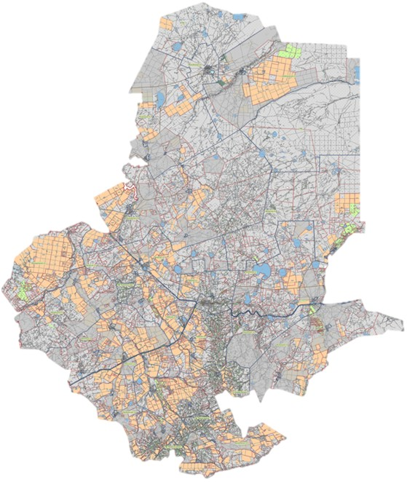

Приложение 4
к Плану по управлению
пастбищами и их
использованию по
Ерейментаускому району на
2018-2019 годы
Схема доступа пастбищепользователей к водоисточникам (озерам, рекам, прудам, копаням, оросительным или обводнительным каналам, трубчатым или шахтным колодцам), составленная согласно норме потребления воды
Среднесуточная норма потребления воды на одно сельскохозяйственное животное определяется в соответствии с пунктом 9 Правил рационального использования пастбищ, утвержденных приказом Заместителем Премьер-Министра Республики Казахстан – Министра сельского хозяйства Республики Казахстан от 24 апреля 2017 года № 173 (зарегистрировано в Реестре государственной регистрации нормативных правовых актов за № 15090).
Оросительных или обводнительных каналов на территории района не имеется.
Схемы доступа пастбищепользователей к водоисточникам

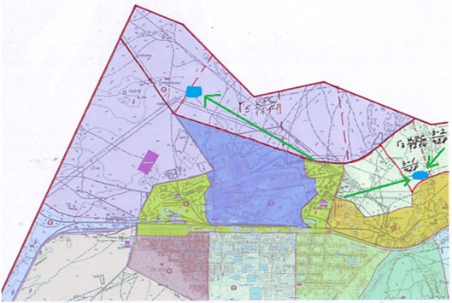

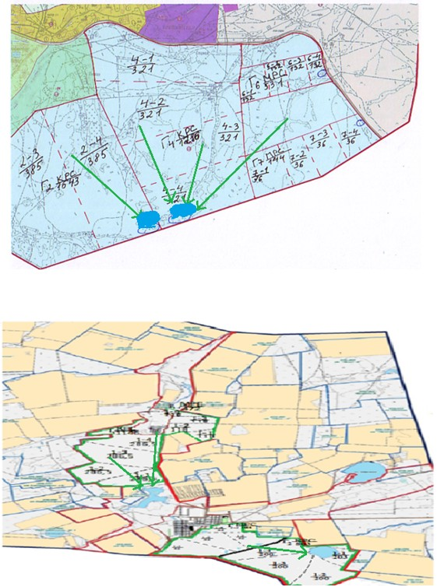

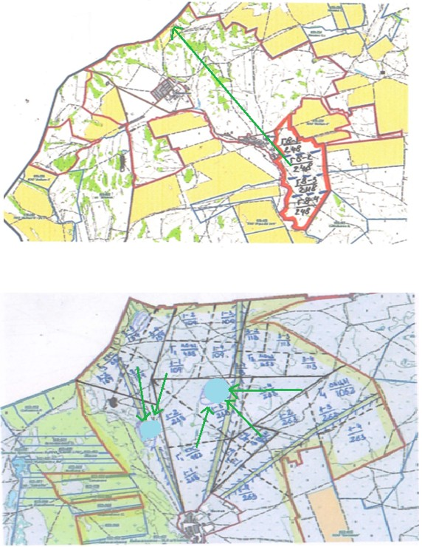

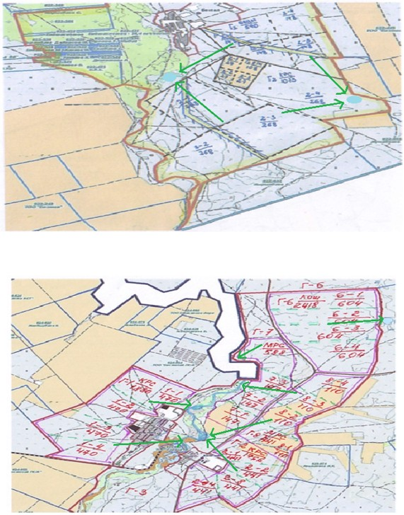

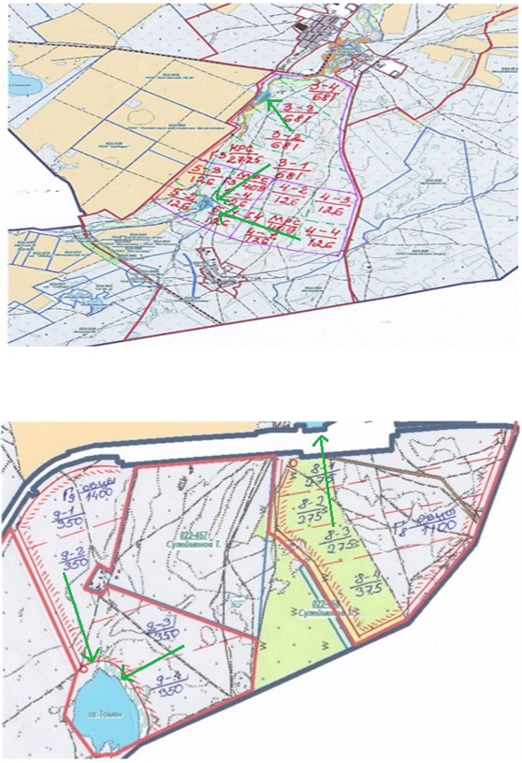

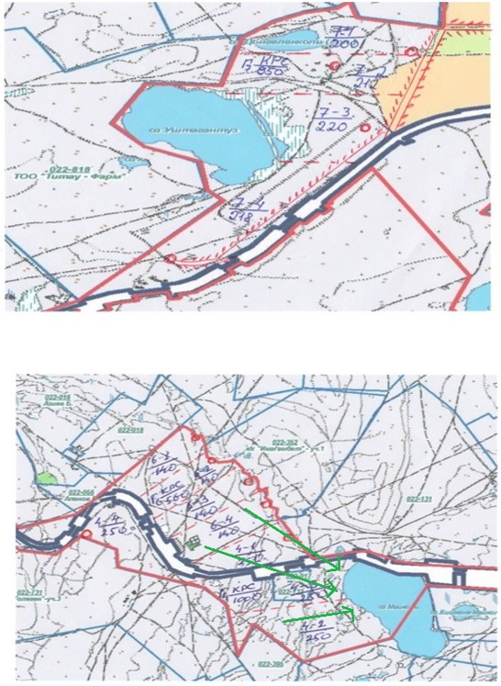

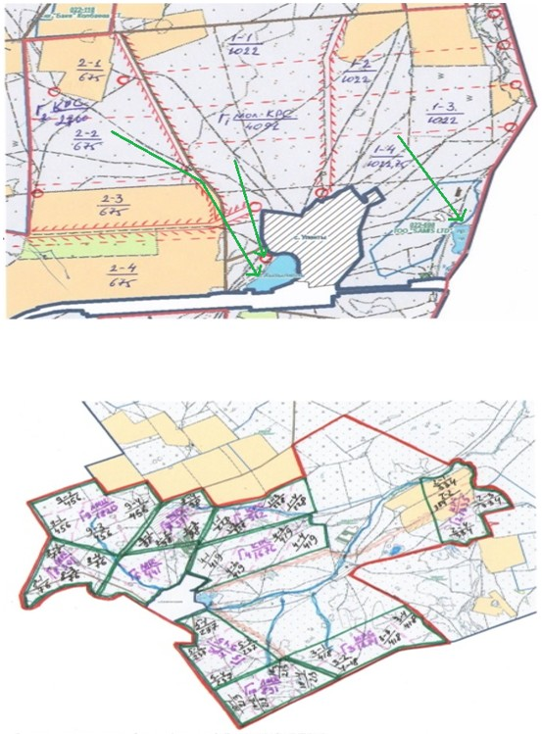

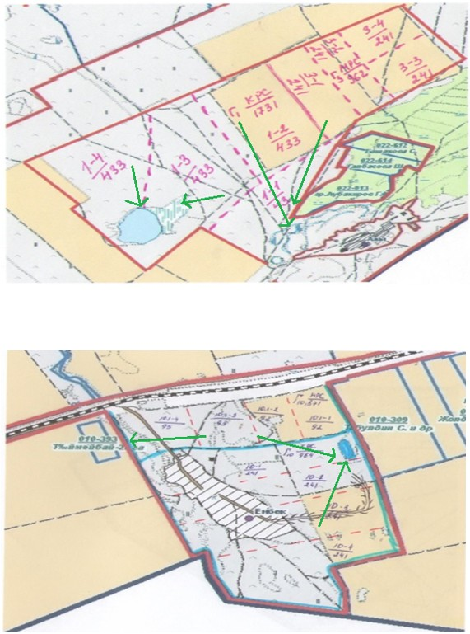

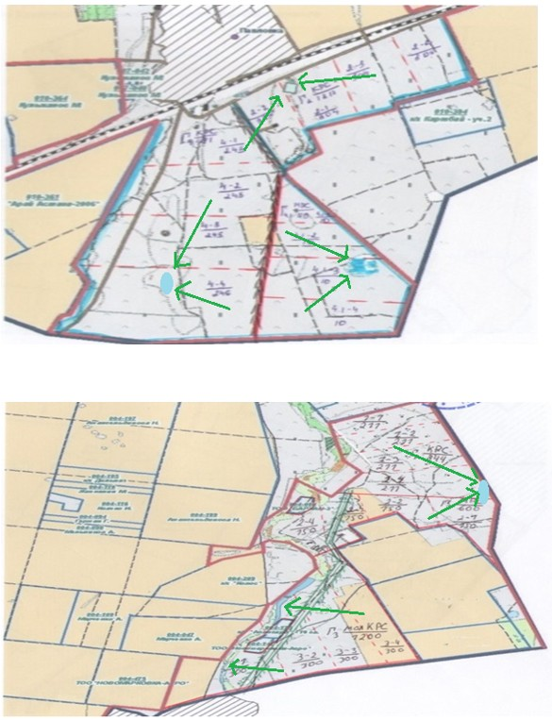

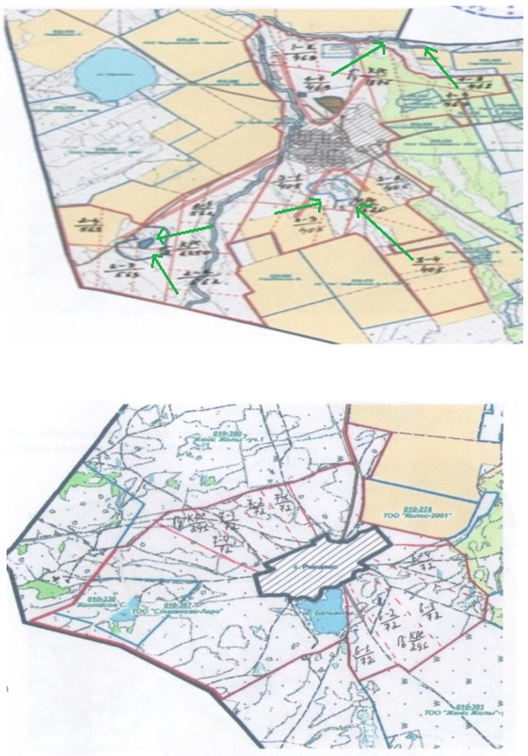

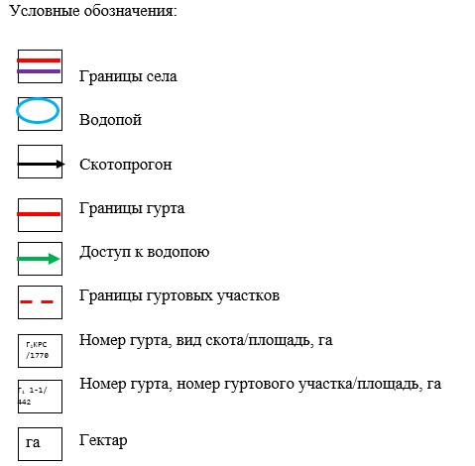

Приложение 5
к Плану по управлению
пастбищами и их
использованию по
Ерейментаускому району на
2018-2019 годы
Схема перераспределения пастбищ для размещения поголовья сельскохозяйственных животных физических и (или) юридических лиц, у которых отсутствуют пастбища, и перемещения его на предоставляемые пастбища

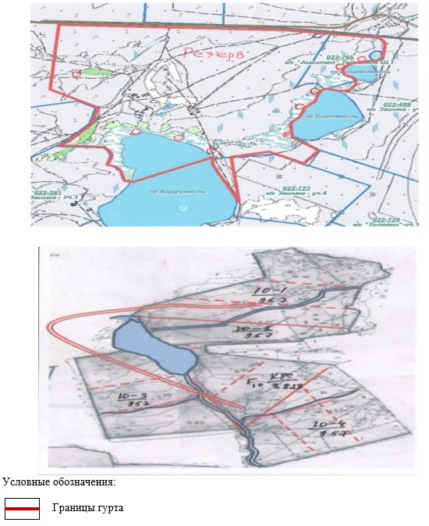

Приложение 6
к Плану по управлению
пастбищами и их
использованию по
Ерейментаускому району на
2018-2019 годы
Схема размещения поголовья сельскохозяйственных животных на отгонных пастбищах физических и (или) юридических лиц, не обеспеченных пастбищами, расположенными при селе, сельском округе

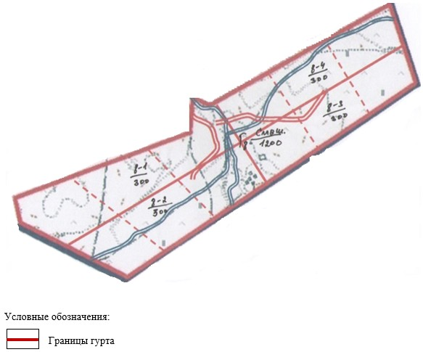

Приложение 7
к Плану по управлению
пастбищами и их
использованию по
Ерейментаускому району на
2018-2019 годы
Календарный график по использованию пастбищ, устанавливающий сезонные маршруты выпаса и передвижения сельскохозяйственных животных
№ | Наименование сел и сельских округов | Количество загонов в 2018 году |  |  |  | Количество загонов в 2019 году
 |  | 1 | 2 | 3 | 4 | 1 | 2 | 3 | 4
1 | Село Аксуат | Весенне-летний сезон | Летний сезон | Летне-осенний сезон | Отдыхающий загон | Отдыхающий загон | Весенне-летний сезон | Летний сезон | Летне-осенний сезон
2 | Акмырзынский сельский округ | Весенне-летний сезон | Летний сезон | Отдыхающий загон | Летне-осен­ний се­зон | Весенне-летний сезон | Летний сезон | Летне-осенний сезон | Отдыхающий загон
3 | Бестогайский сельский округ | Весенне-летний сезон | Отдыхающий загон | Летний сезон | Летне-осенний сезон | Весенне-летний сезон | Лет­ний се­зон | Отдыхающий загон | Летне-осенний сезон
4 | Село Бозтал | Отдыхающий загон | Весенне-летний сезон | Летний сезон | Летне-осенний сезон | Весенне-летний сезон | Отдыхающий загон | Лет­ний се­зон | Летне-осенний сезон
5 | Еркиншиликский сельский округ | Весенне-летний сезон | Летний сезон | Летне-осенний сезон | Отдыхающий загон | Весенне-летний сезон | Летний сезон | Отдыхающий загон | Летне-осенний сезон
6 | Сельский округ имени Олжабай батыра | Весенне-летний сезон | Отдыхающий загон | Летний сезон | Летне-осен­ний се­зон | Весенне-летний сезон | Лет­ний се­зон | Отдыхающий загон | Летне-осенний сезон
7 | Койтасский сельский округ | Весенне-летний сезон | Летний сезон | Отдыхающий загон | Летне-осен­ний се­зон | Весенне-летний сезон | Отдыхающий загон | Летний сезон | Летне-осенний сезон
8 | Куншалганский сельский округ | Отдыхающий загон | Весенне-летний сезон | Летний сезон | Летне-осен­ний се­зон | Весенне-летний сезон | Отдыхающий загон | Летний сезон | Летне-осенний сезон
9 | Село Новомарковка | Весенне-летний сезон | Летний сезон | Отдыхающий загон | Летне-осенний сезон | Весенне-летний сезон | Летний сезон | Летне-осенний сезон | Отдыхающий загон
10 | Село Селетинское | Весенне-летний сезон | Летний сезон | Летне-осенний сезон | Отдыхающий загон | Весенне-летний сезон | Летний сезон | Отдыхающий загон | Летне-осенний сезон
11 | Тайбайский сельский округ | Весенне-летний сезон | Отдыхающий загон | Летний сезон | Летне-осенний сезон | Весенне-летний сезон | Летний сезон | Отдыхающий загон | Летне-осенний сезон
12 | Тургайский сельский округ | Отдыхающий загон | Весенне-летний сезон | Летний сезон | Летне-осен­ний се­зон | Весенне-летний сезон | Летний сезон | Летне-осенний сезон | Отдыхающий загон
13 | Улентинский сельский округ | Весенне-летний сезон | Летний сезон | Летне-осенний сезон | Отдыхающий загон | Отдыхающий загон | Весенне-летний сезон | Летний сезон | Летне-осен­ний се­зон
14 | Город Ерейментау | Отдыхающий загон | Весенне-летний сезон | Летний сезон | Летне-осен­ний се­зон | Весенне-летний сезон | Летний сезон | Летне-осенний сезон | Отдыхающий загон

© 2012. РГП на ПХВ «Институт законодательства и правовой информации Республики Казахстан» Министерства юстиции Республики Казахстан

